- در فرم شناور داخل سایت به جای واتساپ در موبایل و دسکتاپ رایچت قرار داده شود

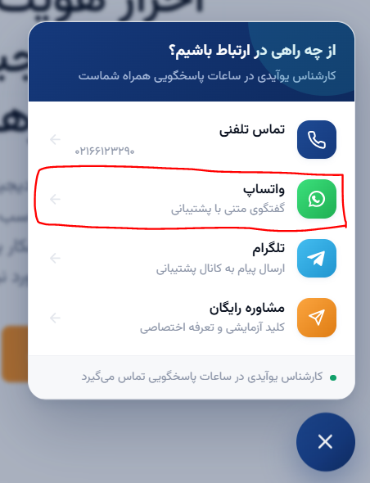

- فونت تمامی متون تیترها و متن طبق موارد زیر بصورت یکپارچه در تمام صفحات سایت اصلاح شود.

هدینگ ها | دسکتاپ | تبلت | موبایل
H1 | 38px | 32px | 28px
H2 | 32px | 28px | 24px
H3 | 26px | 24px | 20px
H4 | 20px | 18px | 16px
H5 | 18px | 16px | 16px
H6 | 17px | 16px | 16px
text | 16px | 14px | 14px

- در فرم شناور داخل سایت فیلد نوع خدمت مورد نیاز باید سرویس های زیر قرار گیرد: (در صورتی که نمایش در موبایل و دسکتاپ خوب نشد اطلاع داده شود که تعداد سرویس هارو کم کنم)
وب ‌سرویس شاهکار
وب ‌سرویس ثبت‌ احوال
استعلام آدرس با کد پستی
وب‌ سرویس استعلام شبا
تطبیق شماره کارت با کد ملی
تطبیق شماره شبا با کد ملی
وب‌ سرویس تبدیل شماره کارت به شبا
احراز هویت تصویری
یوآیدی ‌پلاس
